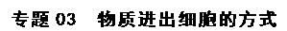
一、选择题
1．（2017年海南卷，9）为研究植物细胞质壁分离现象，某同学将某植物的叶表皮放入一定浓度的甲物质溶液中，一段时间后观察到叶表皮细胞发生了质壁分离现象。下列说法错误的是（ ）
A．该植物的叶表皮细胞是具有液泡的活细胞
B．细胞内甲物质的浓度高于细胞外甲物质的浓度
C．细胞液中的H₂O可以经扩散进入甲物质溶液中
D．甲物质和H₂O能自由通过该叶表皮细胞的细胞壁
【答案】B
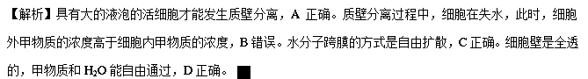2．（2017年海南卷，6）将生长状态一致的某种植物幼苗分成甲、乙两组，分别移入适宜的营养液中在光下培养，并给甲组的营养液适时通入空气，乙组不进行通气处理。一定时间后测得甲组的根对a离子的吸收速率远大于乙组的。关于这一实验现象，下列说法错误的是（ ）
A．给营养液通入空气有利于该植物的生长
B．根细胞对a离子的吸收过程属于自由扩散
C．根细胞对a离子的吸收过程有能量的消耗
D．根细胞的有氧呼吸有利于根对a离子的吸收
【答案】B
【解析】有题目给的信息“甲组的根对a离子的吸收速率远大于乙组的”说明根对a离子的吸收为主动运输过程；主动运输过程需要能量和载体，B错误，C正确。给营养液通入的空气中含有氧气，根细胞获得氧气，有氧呼吸能正常进行，有利于根对a的吸收，有利于该植物的生长，AD正确。
3．（2017年江苏卷，22）下图为植物光合作用同化物蔗糖在不同细胞间运输、转化过程的示意图。下列相关叙述错误的是（ ）
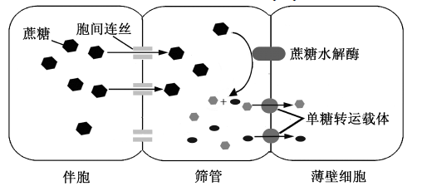
A．蔗糖的水解有利于蔗糖顺浓度梯度运输
B．单糖逆浓度梯度转运至薄壁细胞
C．ATP生成抑制剂会直接抑制图中蔗糖的运输
D．蔗糖可通过单糖转运载体转运至薄壁细胞
【答案】BCD
【解析】蔗糖分子通过胞间连丝进行运输，水解后形成单糖，通过单糖转运载体顺浓度梯度运输，速度加快，A正确；图示单糖通过单糖转运载体顺浓度梯度转运，B错误；图中蔗糖运输不消耗能量，单糖顺浓度梯度运输也不消耗能量，故ATP合成抑制剂对其没有影响，C错误；蔗糖属于二糖，不能通过单糖转运载体转运，D错误。
4．（2017年新课标Ⅱ卷，4）将某种植物的成熟细胞放入一定浓度的物质A溶液中，发现其原生质体（即植物细胞中细胞壁以内的部分）的体积变化趋势如图所示。下列叙述正确的是（ ）
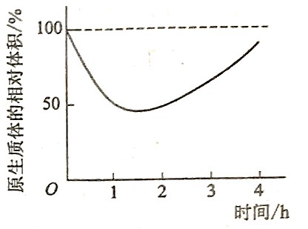
A．0~4 h内物质A没有通过细胞膜进入细胞内
B．0~1 h内细胞体积与原生质体体积的变化量相等
C．2~3 h内物质A溶液的渗透压小于细胞液的渗透压
D．0~1 h内液泡中液体的渗透压大于细胞质基质的渗透压
【答案】C
【解析】由图可知，原生质体的相对体积先下降后上升，所以该植物细胞发生了质壁分离后复原。0~4 h内细胞发生自动复原，说明物质A能进入细胞，A错误；0~1 h内细胞发生质壁分离，细胞失水，原生质体伸缩性比细胞壁的伸缩性大，所以细胞体积与原生质体体积的变化量不等，B错误；2~3 h内为质壁分离复原过程，细胞吸水，物质A溶液的渗透压小于细胞液的渗透压，C正确；0~1h内发生质壁分离，细胞失水，液泡中液体的渗透压小于细胞质基质的渗透压，D错误。
5．（四川省成都七中2018届新高三零诊模拟生物试题）将a、b、c三组红细胞分别置于不同浓度的氯化钠溶液中进行实验，浸泡一段时间后其细胞形态如下图所示。下列叙述错误的是（ ）
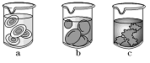
A．图中所示细胞内液的渗透压，a组的比b组的高
B．浸泡过程中a组细胞失水量小于c组细胞失水量
C．若向a组烧杯中加入少量葡萄糖，则其细胞可能会皱缩后恢复原状
D．上述实验中引起细胞形态的改变而消耗ATP的数量比较：c>b>a
【答案】D
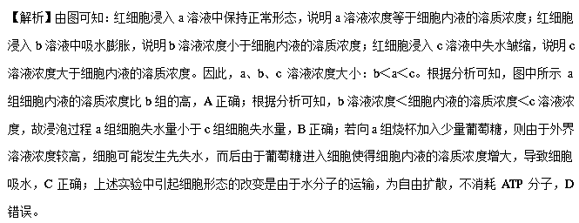6．（湖南省重点名校2018届高三大联考（入学考试）生物试卷）很多人认为把水果或蔬菜放在清水中浸泡可以有效除去水果或蔬菜表面的残留农药。为探究此种处理方法的正确性，某生物兴趣小组做了如下实验。
实验一：取相同的青菜各1 kg作为样本，并对其用不同方法进行处理，结果如下：
 | 甲 | 乙 | 丙 | 丁
处理方法 | 未做处理 | 纯水冲洗1 min | 浸入纯水1 min | 浸入纯水30 min
1 kg青菜农药残留量 | 0．196 mg | 0．086 mg | 0．097 mg | 0．123 mg
实验二：取相同的青菜500 g，并将其浸入一定量纯水中，每隔一段时间，取出一小片菜叶，测定其细胞的细胞液浓度，所得数据可绘出如下曲线。研究表明，植物细胞既可以吸收水也可以吸收可溶性农药,以下说法不正确的是（ ）
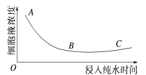
A．在实验一中，甲、乙两组对照可以说明青菜的残留农药经纯水冲洗可以去掉一部分
B．实验一丁组农药残留量比丙组农药残留量多，最可能的原因是农药分子溶于水后又被植物细胞吸收
C．在实验二中，在AB段，细胞对水分子的吸收速率大于对农药分子的吸收速率，在BC段，细胞对农药分子的吸收速率大于对水分子的吸收速率
D．综合上述分析，植物细胞吸收水分和吸收可溶性农药应为同一过程
【答案】D
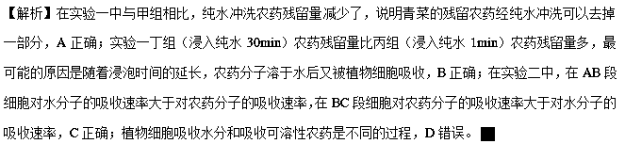7．（山西省临汾一中、忻州一中、康杰中学等五校2017届高三第五次联考理科综合生物试题）下列关于细胞的物质跨膜运输的叙述，错误的是（ ）
A．某些小分子物质可以通过胞吐的方式从细胞中运出
B．抑制细胞膜上载体的作用不会阻碍性激素进入细胞
C．葡萄糖进入人体细胞的方式有主动运输和协助扩散两种
D．细胞主动运输物质的结果是使该物质在细胞膜内外浓度趋于平衡
【答案】D
【解析】某些小分子物质如NO等神经递质可以通过胞吐的方式从细胞中运出，A正确；性激素属于脂质，以自由扩散的方式进入细胞，无需载体的协助，B正确；葡萄糖进入人体红细胞的方式是协助扩散，进入其他细胞的方式均为主动运输，C正确；主动运输常逆浓度梯度进行，其结果是使细胞膜内外存在一定的浓度差，D错误。
8．（贵州省遵义市南白中学2017届高三下学期5月底模拟考试理综生物试题）根据：“化学元素→化合物→C→组织→器官→洋葱”，下列有关叙述不正确的是
A． 与埃博拉病毒相比，C能独立生活，两者都含有核糖核酸
B． 蓝藻和C都有核糖体，若两者进行光合作用都有叶绿素参与
C． 洋葱鳞片叶内表皮可用于质壁分离实验，也可以用于有丝分裂实验
D． 洋葱富含钾、锌、硒，与根尖成熟区细胞膜上载体的种类和数量有关
【答案】C
【解析】题干体现的是生命系统的结构层次，其中C表示细胞，细胞是最基本的生命系统结构层次能独立生活，细胞含有DNA和RNA（核糖核酸），埃博拉病毒的遗传物质是RNA（核糖核酸），故两者都含有核糖核酸，A正确；蓝藻属于原核生物只含有一种细胞器，即核糖体，因含有叶绿素和藻蓝素及相关的酶，所以可以进行光合作用，构成洋葱的细胞属于真核细胞，含有复制的细胞器，其能进行光合作用是含有叶绿体（含有叶绿素等），B正确；洋葱鳞片叶内表皮细胞已高度分化，不能进行有丝分裂，C错误；细胞膜具有选择透过性依据自身生命活动所需有选择性的吸收，这与细胞膜上载体的种类和数量有关，D正确。
9．（河南省2017年高考（全国1卷）诊断卷（B）理综生物试题）下列有关物质跨膜运输的说法，错误的是（ ）
A．当细胞原生质层两侧溶液浓度相等时，也有水分子的跨膜运输
B．将装片在酒精灯上加热后，质壁分离现象可能不会再发生
C．在逐渐发生质壁分离的过程中，细胞的吸水能力逐渐增强
D．血糖浓度升高时，胰岛素促进葡萄糖运出肝细胞
【答案】D
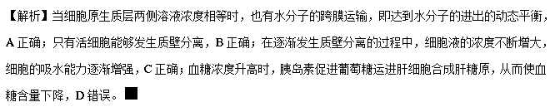10．（山西省孝义市2017届高三下学期考前热身训练理科综合生物试题）将若干生理状况基本相同，长度为4cm的鲜萝卜条分为四组，分别置于清水（对照组）和浓度相同的三种溶液中（实验组），尿素溶液、KNO₃溶液和蔗糖溶液分别编号文为1、2、3组。测量每组萝卜条的平均长度，结果如下图。据图分析，下列叙述正确的是（ ）
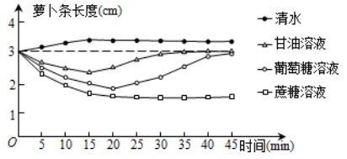
A．实验组中都发生了质壁分离和复原现象
B．对照组中水分子在前15min进入了细胞，15min之后不再进入
C．1组中的尿素分子和2组中的K⁺、NO₃⁻都进入了细胞，但进入的方式不同
D．3组中，如果一直增大蔗糖溶液浓度，萝卜条就会一直缩短
【答案】C
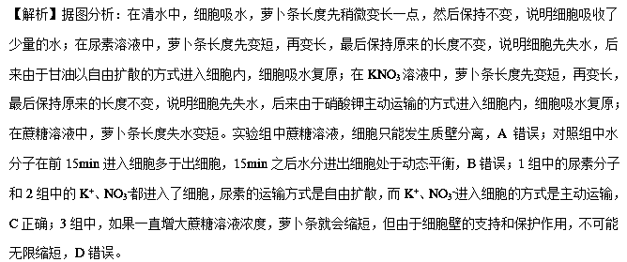11．（云南省昆明市2017届高三第二次市统测理综生物试题）科学家用水培法培养甜瓜幼苗，每天K⁺和Mg²⁺初始状态均为500mg/L，定时测定培养液中K⁺和Mg²⁺的剩余量，如图所示。据图分析的是（ ）
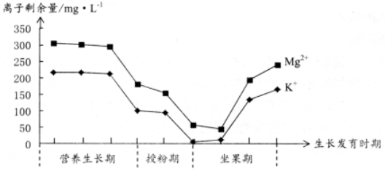
A．该实验的自变量有离子种类和甜瓜生长发育时期
B．甜瓜对Mg²⁺的吸收量大于对K⁺的吸收量
C．甜瓜对K⁺和Mg²⁺的吸收速率差异可能与细胞膜上的载体数量有关
D．该实验不能说明甜瓜对必需无机盐的吸收速率在授粉期均大于营养生长期色
【答案】B
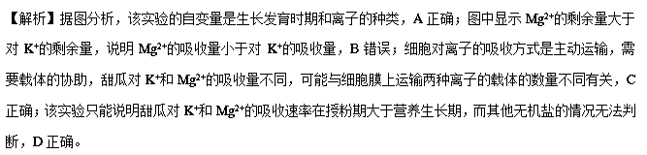12．（新疆乌鲁木齐市2017届高三下学期第三次诊断性测验（三模）理科综合试题生物试题）下列关于物质跨膜运输的说法，错误的是（ ）
A． 细胞的吸水和失水均是水分子顺相对含量的梯度跨膜运输的过程
B． 膜上的载体蛋白能运输小分子的物质、离子和胰岛素等大分子物质
C． 主动运输保证了细胞主动选择吸收所需营养物质，排出代谢废物和有害物质
D． 白细胞吞噬入侵的细菌、细胞碎片及衰老的红细胞体现了细胞膜的流动性
【答案】B
【解析】细胞的失水和吸水都是水分子从相对含量高的地方自由扩散至相对含量低的地方，是水分子相对含量的梯度跨膜运输过程，故A正确；膜上载体蛋白无法运输蛋白质等大分子物质，胰岛素需借助胞吐途径，细胞膜包裹分泌物形成分泌小泡排出细胞，故B错误；主动运输普遍存在于动植物和微生物细胞中，保证了活细胞能够按照生命活动的需要，主动选择吸收所需要的营养物质，排出代谢废物和对细胞有害的物质，故C正确；白细胞通过胞吞作用吞噬入侵的细菌、细胞碎片及衰老的红细胞，这体现了细胞膜的流动性，故D正确。
13．（山东省青州市2017年高考热身训练理科综合生物部分试题）科研人员将癌细胞从含有氨基酸X的培养液中转移到不含氨基酸X的培养液中，发现细胞的分裂速度减缓。下列相关叙述正确的是（ ）
A． 氨基酸X进入癌细胞不需要载体蛋白协助
B． 癌细胞内蛋白质合成不需要氨基酸X
C． 缺乏氨基酸X可延长癌细胞的细胞周期
D． 癌细胞中核DNA含量多于正常的细胞
【答案】C
【解析】氨基酸X进入癌细胞的方式是主动运输，需要载体蛋白协助，A项错误；由题干信息不能判断癌细胞内蛋白质合成是否需要氨基酸X，B项错误；由题意可知，培养液中不含氨基酸X时，癌细胞的分裂速度减缓，说明缺乏氨基酸X可延长癌细胞的细胞周期，C项正确；正常细胞的原癌基因和抑癌基因突变导致细胞癌变，基因突变过程中，核DNA含量不变，即癌细胞中核DNA含量和正常的细胞相等，D项错误。
14．（江西省南昌市2017届高三第三次模拟考试理科综合生物试题）神经细胞的静息电位和动作电位与通道蛋白关系紧密。Na⁺－K⁺泵是神经细胞膜上的一种常见载体，能催化ATP水解，每消耗1分子的ATP，就可以逆浓度梯度将3分子的Na⁺泵出细胞外，将2分子的K⁺泵入细胞内，其结构如右图所示。下列根据上述资料做出的分析，不正确的是（ ）
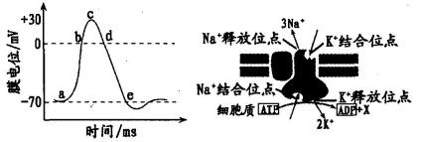
A．左图中静息电位-70的绝对值大于动作电位30的原因是K⁺细胞内外浓度差大于Na⁺
B．左图中b-c段，Na⁺通过通道蛋白内流不需要消耗ATP
C．右图中随着温度逐渐提高，Na⁺－K⁺泵的运输速率先增大后稳定
D．右图中随着氧气浓度的逐渐提高，Na⁺－K⁺泵的运输速率会先增大后稳定
【答案】C
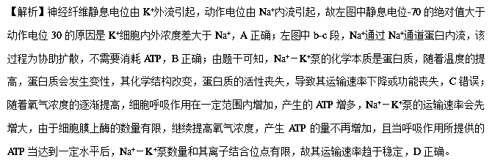
15．（四川省内江市2017届高三第五次模拟考试理综生物试题）质子泵是一种逆浓度梯度转运氢离子通过膜的膜整合糖蛋白，它利用催化ATP水解释放的能量驱动H⁺从胃壁细胞进入胃腔和K⁺从胃腔进入胃壁细胞，K⁺又可经通道蛋白顺浓度进入胃腔。下列相关叙述错误的是（ ）
A．胃腔酸碱度属于机体内环境的理化性质之一
B．质子泵具有识别和降低化学反应活化能的作用
C．H⁺从胃壁细胞进入胃腔的方式为主动运输
D．K⁺从胃壁细胞进入胃腔与神经元产生静息电位的机理相同
【答案】A
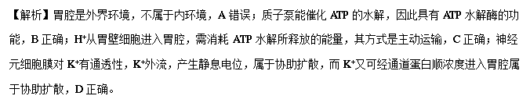
16．（云南省昆明市第一中学2017届高三第八次月考试卷理科综合生物试题）下图表示人工制作的无蛋白质的脂双层膜对不同物质的通透性，有关分析正确的是（ ）
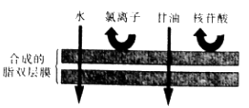
A．水分子只能单向通过脂双层膜
B．温度不会改变甘油分子通过脂双层膜的速率
C．核苷酸不能通过脂双层膜可能是因为膜上无蛋白质
D．氯离子不能通过脂双层膜一定是因为没有ATP
【答案】C
【解析】水分子可以自由通过脂双层膜，而且是双向的，故A错误。温度会影响脂双层膜分子运动的速率，从而改变物质跨膜运输的速率，故B错误。核苷酸分子跨膜运输的方式可能是协助扩散或者主动运输，两种方式均需要载体蛋白，而人工制作的脂双层膜上无蛋白质，故C正确。氯离子跨膜运输的方式也可能是协助扩散或者主动运输，前者只需要载体蛋白，后者需要载体蛋白和ATP，所以氯离子不能通过人工脂双层膜，还有可能是因为没有蛋白质，故D错误。
17．（河北省石家庄市第二中学2017届高三5月联考理科综合生物试题）下列叙述正确的是（ ）
A．在腌制果脯过程中，果脯变甜是细胞主动吸收糖分的结果
B．甘油、乙醇、苯等物质可以通过协助扩散进出细胞
C．低温会影响自由扩散、协助扩散和主动运输的运输速率
D．葡萄糖进入哺乳动物成熟的红细胞中，消耗的是无氧呼吸产生的ATP
【答案】C
【解析】在腌制果脯过程中，果脯变甜是细胞在高渗溶液中失水过多而死亡，导致糖分通过扩散作用进入死细胞内，A错误；甘油、乙醇、苯等物质可以通过自由扩散方式进出细胞，B错误；低温能影响细胞膜和细胞质的流动性，因此会影响自由扩散、协助扩散和主动运输的运输速率，C正确；哺乳动物成熟的红细胞只能通过无氧呼吸产生ATP，但葡萄糖进入哺乳动物成熟红细胞的方式是协助扩散，不消耗ATP，D错误。
18．（2017届云南省昭通市高三第二次统一检测理综生物试卷）下列有关物质运输方式的叙述中，正确的是（ ）
A．氧气含量降低，不会影响人体成熟红细胞吸收葡萄糖，但会影响其吸收钾离子
B．无机盐离子进出细胞的方式均为主动运输
C．有的小分子化合物可以通过胞吐作用释放到细胞外
D．分泌蛋白分泌到细胞外的过程，主要体现了细胞膜的选择透过性
【答案】C
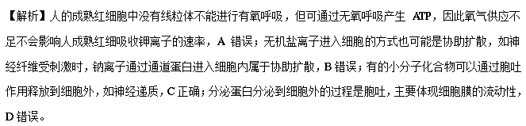19．（上海市普陀区2017届高三下学期质量调研（二模）生物试题）根据“探究洋葱表皮细胞外界溶液浓度与质壁分离关系”的实验经历与下图信息，下列叙述中错误的是（ ）
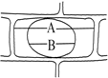
A． 质壁分离时，植物细胞失去的水分主要来自大液泡
B． 如果A/B值越大，说明所滴加的蔗糖溶液浓度越大
C． 所滴加的蔗糖溶液浓度越大，该细胞A值越小
D． 图中A/B值越大，说明细胞质壁分离程度越高
【答案】C
【解析】细胞内的液体环境主要指的是液泡里面的细胞液，质壁分离时，植物细胞失去的水分主要来自大液泡，A项正确；A/B值＝细胞的长度÷原生质体的长度，在这个比值中A的变化很小，所以A/B值越大，说明原生质层与细胞壁之间的距离增大，则质壁分离程度越大，所滴加的蔗糖溶液浓度越大，故B、D项正确；图中的A是从细胞的两端测量的，代表的是细胞的长度，由于细胞壁的伸缩性很小，所以A值变化很小，几乎不变，C项错误。
20．（山东省济南市2017届高考第一次模拟考试理科综合能力测试试题）下列有关生物体内物质运输的叙述，正确的是（ ）
A．一种氨基酸只能由一种tRNA转运
B．神经递质只能通过血液运输到作用部位
C．胰岛B细胞分泌胰岛素的过程需要消耗能量
D．神经细胞受到刺激后，细胞内的钠离子大量外流，产生动作电位
【答案】C
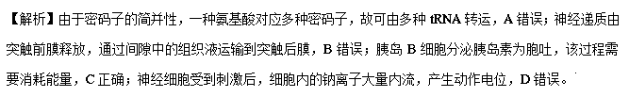二、非选择题
21．（湖北省襄阳四中2017届高三下学期5月适应性考试理科综合生物试题）下图是用洋葱表皮细胞做质壁分离和复原实验时，细胞吸水力随质壁分离程度变化的曲线，请回答相关问题：
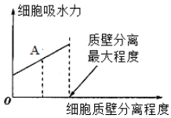
（1）植物细胞质壁分离是指_______________，植物细胞质壁分离的实验原理是_______________。
（2）据图可知，实验中细胞质壁分离程度与细胞吸水力的关系是_________________。
（3）实验过程中，细胞处于A点时，细胞液浓度__________（填“一定”或“不一定”）小于外界溶液浓度，原因是_________________。
【答案】（1）原生质层与细胞壁分离 ①细胞壁比原生质层的伸缩性小②当外界溶液比细胞液浓度大时，细胞会渗透失水
（2）随着细胞质壁分离程度的增加，细胞吸水力逐渐增大
（3）不一定 此时的细胞可以是正在质壁分离，也可以是正在质壁分离复原
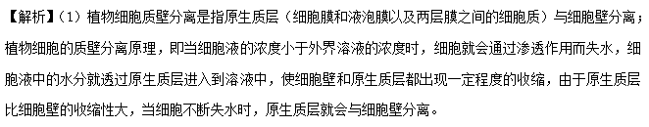（2）据图可知，细胞质壁分离程度越大，细胞吸水力越大，即细胞吸水力与质壁分离程度呈正相关。
（3）实验过程中，细胞处于A点时，细胞可能正在发生质壁分离，也可以是正在质壁分离复原，或处于平衡状态，所以A点处细胞液浓度可能大于外界溶液浓度，也可能小于外界溶液浓度，或等于外界溶液浓度。
22．（江苏省连云港市、徐州市、宿迁市2017届高三年级第三次模拟考试生物试题）下图1表示物质运输的不同方式示意图（图中■、▲、□、○代表跨膜的离子或小分子）；图2表示肾小管上皮细胞重吸收葡萄糖的过程。回答下列问题。
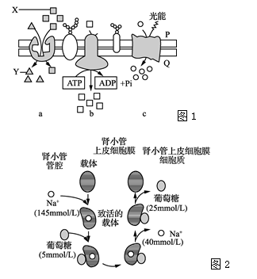
（1）图1中“P”侧属于细胞的________侧，判断依据是________。
（2）图1中b、c方式运输的特点有逆浓度梯度、________、________；物质X的运输方式为________。
（3）结合图1和图2分析，图1中a方式，Y转运所需的能量来源于________（填序号）。
①X离子运输中的梯度动力
②ATP直接提供能量
③光能驱动
④细胞内物质合成时释放的能量
（4）据图2推测，限制肾小管上皮细胞重吸收葡萄糖的两个主要因素是________、________。
【答案】（1）外 糖蛋白位于膜外侧
（2）需要载体 消耗能量 协助扩散
（3）①
（4）细胞膜上载体蛋白的数量 Na＋的吸收量（膜内外Na＋浓度梯度）
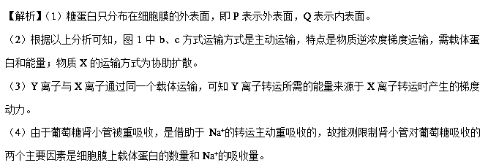
23．（2017届安徽省黄山市高中毕业班第三次质量检测理综生物试卷）无土栽培是用水培、雾（气）培等基质培养植物的方法。某生物兴趣小组尝试用桑树枝条开展无土栽培的实验，他们将植物材料放在完全营养液中让其自然生长，请分析相关实验操作。
（1）兴趣小组将桑树枝条分成多组，为了便于枝条生根，他们在完全培养液中添加了适宜浓度的生长素，再将枝条插入到培养液中，需注意将_______________（形态学方向）插入到营养液中。
（2）根长出后，继续培养了一定时间并测量培养液中离子的浓度，发现有些离子的浓度比原来升高了，也有些离子的浓度降低了，原因是一方面根对离子的吸收具有___________，另一方面植物根系对离子和水分的吸收是_______________（选填：相互拮抗、相对独立）的两个过程。
（3）持续培养一段时间后，发现植物已经烂根死亡，分析其主要原因可能是_______。
（4）Mg²⁺是植物生存所必需的，因为___________________，最终会影响有机物的合成。
【答案】（1）形态学下端
（2）选择性 相对独立
（3）缺氧，根部无氧呼吸产生酒精，对细胞有毒害作用
（4）缺Mg²⁺时，叶绿素无法合成，进而导致光合作用减弱
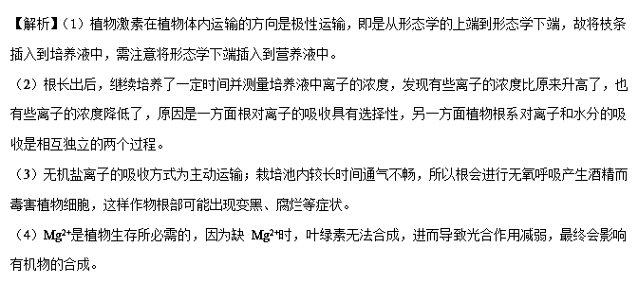
24．（江西省南昌市2017届高三二模测试卷理科综合能力测试生物试题）在小肠绒毛上皮细胞膜表面存在两种形式的葡萄糖载体——SGLT1和GLUT2，其工作机理如图1所示；纽约大学的George．L．Kellett测定了小肠绒毛上皮细胞上的这两种载体在不同葡萄糖浓度下的运输速率，结果如图2所示。请据图回答相关问题：
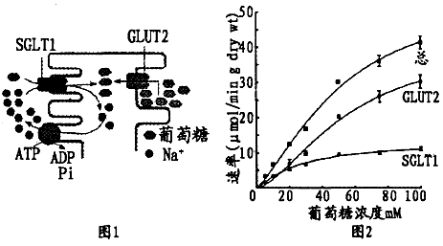
（1）根据图1分析，小肠绒毛上皮细胞可以通过SGLT1以_________方式从肠腔吸收葡萄糖，也可以通过GLUT2以____________方式从肠腔吸收葡萄糖，其中主动运输葡萄糖消耗的能量直接来源于_______。小肠绒毛上皮吸收葡萄糖的方式，体现了细胞膜具有__________的功能。
（2）根据图2分析，SGLT1__________（可以/不可以）在顺浓度梯度的情况下运输葡萄糖。当葡萄糖浓度高于20mM时，随着葡萄糖浓度进一步提高，小肠绒毛上皮细胞主要靠提高__________（自由扩散/协助扩散/主动运输）的速率来增加葡萄糖的吸收。
【答案】（1）主动运输 协助扩散 Na⁺浓度差 控制物质进出细胞（物质运输）
（2）可以 协助扩散
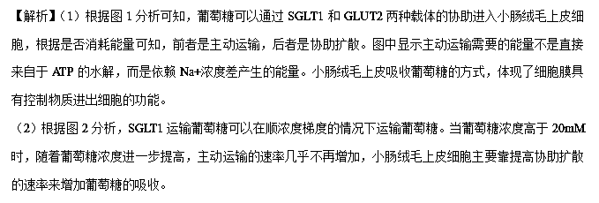
25．（2017届北京市昌平区高三二模理科综合生物试卷）外泌体是细胞分泌的一种微小囊泡，其中可含有蛋白质、mRNA、DNA片段等生物活性物质。科研人员对外泌体在乳腺癌细胞间耐药信息的传递方式进行了相关研究：
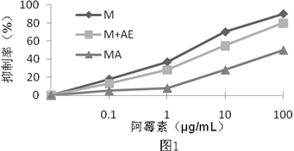
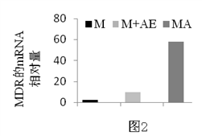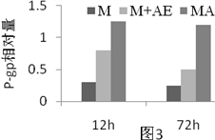
（1）获得乳腺癌细胞阿霉素耐药株MA，并提取其外泌体AE，将AE与乳腺癌细胞阿霉素敏感株M共培养12h，测定阿霉素对乳腺癌细胞增殖的影响，实验结果如图1所示。
①可利用____________技术示踪AE的去向。
②AE可以被M细胞摄取，此过程依赖于____________。
③比较三组实验结果，初步说明____________。
（2）研究发现多耐药基因（MDR）表达产物是P-gp，该蛋白有ATP依赖性载体蛋白活性，可将药物（阿霉素）通过____________方式转运至细胞外，使细胞具有耐药性。
（3）检测发现M+AE共培养后的M株P-gp表达量提高，为探究其原因，科研人员进行了相关研究，结果如图2和图3所示。已知P-gp半衰期（降解50%所需要的时间）约为14～17h。实验结果否定了外泌体仅通过携带P-gp的方式传递耐药信息，判断依据是____________。推测可能的其他方式是____________。
（4）下列关于外泌体的叙述正确的是____________。
A．可参与细胞间通讯
B．可实现基因跨细胞表达
C．可望成为药物载体
D．不能存在于细胞内液中
【答案】（1）荧光标记（同位素示踪） 细胞膜的流动性 A可向M传递耐药信息，一定程度提高了M细胞对阿霉素的耐药性
（2）主动运输
（3）P-gp半衰期为14～17h，72h时AE携带的P-gp几乎完全降解，但 M+AE组的P-gp仍显著高于M组外泌体通过携带MDR的mRNA的方式传递耐药信息
（4）ABC
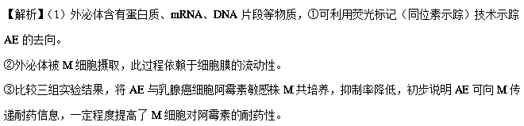
（2）P-gp蛋白有ATP依赖性载体蛋白活性，说明该载体蛋白可将药物（阿霉素）通过主动运输方式转运至细胞外，使细胞具有耐药性。
（3）根据题干信息，P-gp半衰期为14～17h，72h时AE携带的P-gp几乎完全降解，但 M+AE组的P-gp仍显著高于M组。推测外泌体通过携带MDR的mRNA传递耐药信息。
（4）综上所述，外泌体可参与细胞间通讯，可实现基因跨细胞表达，可望成为药物载体。能存在于细胞内液中。

